**Где хранится список баз 1с**

Довольно часто в моей работе требуется переносить данные с одного ПК на другой, или просто переустанавливать Windows, и в таких случаях обычно не переносятся список баз 1C, решил по большей части для себя написать напоминалку, где же хранится список баз, картинки будут приведены с Windows 7, но похожий принцип действует и в других ОС семейства Windows в т.ч. Vista/7/8/8.1/10 а так же всё серверное семейство начиная с Windows Server 2008. Для Windows XP/Server 2003 места хранения будут другими но об этом тоже будет написано.

[**77**](https://trustore.ru/article/base/gde-hranitsya-spisok-baz-1s.html#77)[**8.1**](https://trustore.ru/article/base/gde-hranitsya-spisok-baz-1s.html#81)[**8.2/8.3**](https://trustore.ru/article/base/gde-hranitsya-spisok-baz-1s.html#82)

**Итак начнём по алфавиту 1C 7**

В седьмой версии, на сегодняшний день уже можно сказать устаревшей, не зависимо от версии Windows данные хранятся в реестре, и что бы их скопировать придётся делать импорт\экспорт разделов реестра.

С помощью редактора реестра доходим до раздела HKEY_CURRENT_USER\Software\1C\1Cv7\7.7\Titles и видим список всех наших баз, у меня их всего две.  
[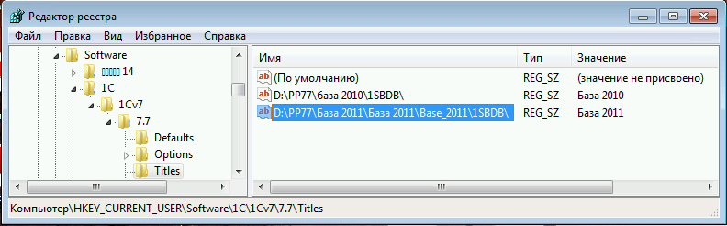](https://trustore.ru/wp-content/uploads/2017/06/reg-1c.png)

ля того что бы сохранить эти параметры кликаем правой кнопкой мышки по разделу Titles и выбираем Экспортировать, после чего выбираем место куда мы хотим сохранить reg файл с информацией.  
[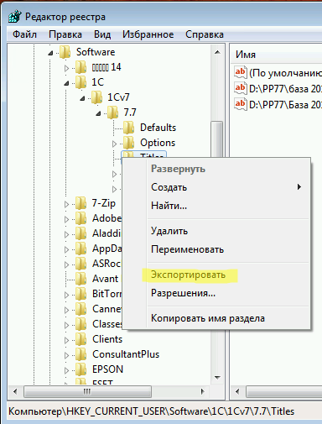](https://trustore.ru/wp-content/uploads/2017/06/reg-export.png)  
Это всё. На новом ПК надо будет только запустить этот файл и информация о старых базах будет добавлена в реестр.

**Вторым пунктом у нас идёт 1С 8**

В случае с 8.1 список баз хранится в файле ibases.v8i, а не реестре, т.е. достаточно этот файл скопировать со старого ПК на новый.  
[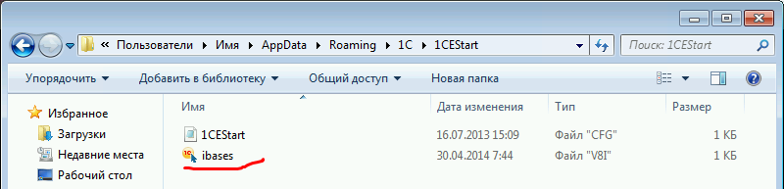](https://trustore.ru/wp-content/uploads/2017/06/ibases.v8i.png)  
путь для Vista\7\8\8.1\10

C:\Users\Имя Пользователя\AppData\Roaming\1C\1Cv81t\ibases.v8i

Для XP

C:\Documents and Settings\Имя Пользователя\Application Data\1C\1Cv81\ibases.v8i

В 8.2 и 8.3 список баз так же хранится в файле ibases.v8i, только в другом месте.  
путь для Vista\7\8\8.1\10

C:\Users\Имя Пользователя\AppData\Roaming\1C\1CEStart\ibases.v8i

Для XP

C:\Documents and Settings\Имя Пользователя\Application Data\1C\1CEStart\ibases.v8i

Не забываем что для того что бы попасть в этот адрес через проводник мышкой необходимо будет также включить отображение скрытых файлов и папок.